Generar una Solución llamada Repaso la cual contendrá un proyecto con la clase **Producto**.

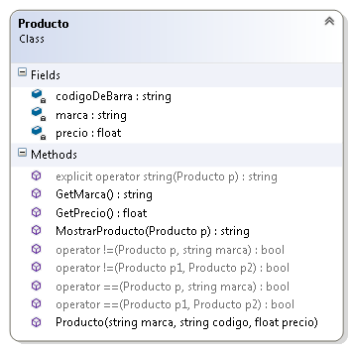

1. Todos sus atributos son privados. Posee **sólo** un constructor de instancia. El método **GetMarca**, retornará el valor correspondiente del atributo *marca : string*. El método **GetPrecio**, retornará el valor asociado al atributo *precio : float*. También poseerá el atributo *codigoDeBarras : string*, el cual se publicará sólo a través de la comversión explísita nombrada más adelante*.*
2. El método de **clase (estático)** **MostrarProducto(Producto)**, es público y retornará una cadena detallando los atributos de la clase.
3. La clase Producto posee sobrecarga de operadores:

**Explícito**. Retornará el código de barras del producto que recibe como parámetro.

**Igualdad** (Producto, Producto). Retornará *true*, si las marcas y códigos de barras son iguales, *false*, caso contrario.

**Igualdad** (Producto, string). Retornará *true*, si la marca del producto coincide con la cadena pasada por parámetro, *false*, caso contrario.

Generar la clase **Estante**. La misma posee dos atributos privados. Uno será un entero que indicará la ubicación del estante y el otro es un array de tipo Producto.

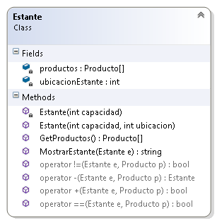

1. El constructor de instancia **privado** será el **único** que inicializará el array. La sobrecarga pública del constructor inicializará la ubicación del estante, recibiendo como parámetro capacidad y ubicación. Reutilizar código.
2. El método público GetProductos, retornará el valor asociado del atributo *productos*.
3. El método público de **clase** **MostrarEstante**, retornará una cadena con toda la información del estante, incluyendo el detalle de cada uno de sus productos. Reutilizar código.
4. Sobrecarga de operadores:

**Igualdad**, retornará *true*, si es que el producto ya se encuentra en el estante, *false*, caso contrario.

**Adición**, retornará *true* y agregará el producto si el estante posee capacidad de almacenar al menos un producto más y dicho producto no se encuentra en él; *false*, caso contrario. Reutilizar código.

**Sustracción** (Estante, Producto), retornará un estante sin el producto, siempre y cuando el producto se encuentre en el listado. Reutilizar código.

1. Agregar un Main en una clase llamada **TestEstante** con el siguiente código:

// Creo un estante

Estante estante = new Estante(3, 1);

// Creo 4 productos

Producto p1 = new Producto("Pepsi", "PESDS97413", (float)18.5);

Producto p2 = new Producto("Coca-Cola", "COSDS55752", (float)11.5);

Producto p3 = new Producto("Manaos", "MASDS51292", (float)20.5);

Producto p4 = new Producto("Crush", "CRSDS54861", (float)10.75);

// Agrego los productos al estante

if (estante + p1)

{

Console.WriteLine("Agregó {0} {1} {2}", p1.GetMarca(), (string)p1, p1.GetPrecio());

}

else

{

Console.WriteLine("¡NO agregó {0} {1} {2}!", p1.GetMarca(), (string)p1, p1.GetPrecio());

}

if (estante + p1)

{

Console.WriteLine("Agregó {0} {1} {2}", p1.GetMarca(), (string)p1, p1.GetPrecio());

}

else

{

Console.WriteLine("¡NO agregó {0} {1} {2}!", p1.GetMarca(), (string)p1, p1.GetPrecio());

}

if (estante + p2)

{

Console.WriteLine("Agregó {0} {1} {2}", p2.GetMarca(), (string)p2, p2.GetPrecio());

}

else

{

Console.WriteLine("¡NO agregó {0} {1} {2}!", p2.GetMarca(), (string)p2, p2.GetPrecio());

}

if (estante + p3)

{

Console.WriteLine("Agregó {0} {1} {2}", p3.GetMarca(), (string)p3, p3.GetPrecio());

}

else

{

Console.WriteLine("¡NO agregó {0} {1} {2}!", p3.GetMarca(), (string)p3, p3.GetPrecio());

}

if (estante + p4)

{

Console.WriteLine("Agregó {0} {1} {2}", p4.GetMarca(), (string)p4, p4.GetPrecio());

}

else

{

Console.WriteLine("¡NO agregó {0} {1} {2}!", p4.GetMarca(), (string)p4, p4.GetPrecio());

}

// Muestro todo el estante

Console.WriteLine();

Console.WriteLine("<------------------------------------------------->");

Console.WriteLine(Estante.MostrarEstante(estante));

Console.ReadKey();